7030-0900
ГОСУДАРСТВЕННЫЙ СТАНДАРТ СОЮЗА ССР
Приспособления станочные
ПАЛЬЦЫ УСТАНОВОЧНЫЕ
ЦИЛИНДРИЧЕСКИЕ ПОСТОЯННЫЕ
ГОСТ
12209—66
Конструкция
Holding devices. Cylindrical locating pins
of permanent type.
Design
Дата введения 01.07.67
- Конструкция и размеры постоянных установочных цилиндрических пальцев должны соответствовать чертежу и таблице.

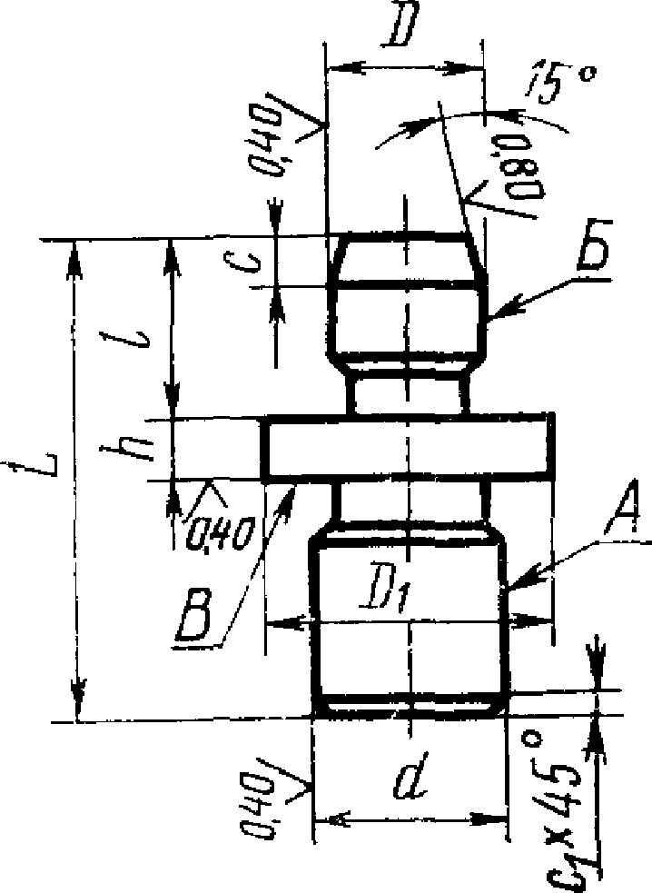
Для D сОыще 20 мм
~ 7 |  | Г—V
О
1 Т~
1 | LZJ | 1
■ 1
27-0,5

Обозначения  пальцев | Приме-  няе-  мость | D  (ноле допуска gO  или Й) | fli | i  (поле  допу-  ска Гб) | L | / | h | k | с | Ci | Масса  100 шг„  кг
ШИН |  | От, 1,6 ДО 2,5 | 6 | 2,5 | 10 | 4 | i,6 |  | 0,5 |  | 0,04-0,05
0902 |  | Св, 2,5 до 4,0 | 8 | 4,0 | 14 | 6 | 2,0 |  | i,6 |  | 0,15-0,18
0903 |  | Св, 4,0 до 6,0 | 10 | 6,0 | 18 | 8 |  |  | 2,0 | 9,4 | 0,34-0,41
ш |  | Св. 6,0 до 8,0 | 12 | 8,0 | 22 | 10 | 3,0 |  |  |  | 0,89-1,03
0905 |  | Св. 8,0 до 10,0 | 16 | 10,0 | 28 | 12 |  |  | 3,0 |  | 1,59-1,81
0906 |  | Св. 10,0 до 12,0 | 18 | 12,0 | 32 | 16 |  |  |  |  | 2,86-3,19
090? |  | Св. 12,0 до 16J | 22 |  | 40 | 18 | 4,0 |  |  | 0,6 | 5,58-6,68
0903 |  | Св, I6j0 до 20,0 | 25 | 16,0 | 45 | 20 |  |  | 4,» |  | 7,91-9,51
0909 |  | Св. 20,0 до 25,0 |  |  | 40 | 22 |  | 2 |  | 1,0 | 7,69-10,47
0910 |  | Св. 25,0 до 32,0 |  | 20,0 | JL | 25 |  |  |  |  | 1355-18,96
0911 |  | Св, 32,0 до 40,0 |  | 25,0 | 551 | 28 |  | 3 | 5,0 | 1,6 | 24,61-33,49
»912 |  | Св, 40,0 до 50,0 |  | 32,0 | 70 | 36 |  |  | 6,0 |  | 46,82-62,36  1  j
Размеры в мм
ГОСТ 12209 66

Палец 703С-0901 2.5 g6 ГОСТ 12209—66
То же, с полем допуска f9:
Палец 7030-0901 2.5 f9 ГОСТ 12209—66
(Измененная редакция, Изм. № 1, 2).

Пример условного обозначения постоянного установочного цилиндрического пальца диаметром D = 2,5 мм с полем
допуска g6:
- Материал для диаметра D до 16 мм — сталь марки У8А по
ГОСТ 1435—74. Допускается замена на стали других марок с ме-
ханическими свойствами не ниже, чем у стали марки У8А. Мате-
риал для диаметра D свыше 16 мм — сталь марки 20Х по ГОСТ
4543—71. Допускается замена на стали других марок с механиче-
скими свойствами не ниже, чем у стали марки 20Х.
- Твердость — 56... 61 HRC₃. Пальцы из стали марки 20Х це-
ментировать h 0,8 ... 1,2 мм.
- Неуказанные предельные отклонения размеров: Ы4,
- Допуск радиального биения поверхности А относительно оси
поверхности Б — по 4-й степени точности ГОСТ 24643—81.
- Допуск торцового биения поверхности В относительно оси
поверхности А — по 5-й степени точности ГОСТ 24643—81.
3—6. (Измененная редакция, Изм. № 2).
6а. Канавки для выхода шлифовального круга — по ГОСТ
8820—69.
(Введен дополнительно, Изм. № 1).
- (Отменен. Поправка. ИУС 4— 1968 г.).
- (Отменен, Изм. № 1).
- Покрытие — Хим. Оке. прм. (обозначение покрытия — по
ГОСТ 9.306—85).
(Измененная редакция, Изм. № 1).
- Маркировать партию деталей одного типоразмера на таре
или упаковке с указанием условного обозначения.
(Измененная редакция, Изм. № 1, 2).
ИНФОРМАЦИОННЫЕ ДАННЫЕ
- РАЗРАБОТАН И ВНЕСЕН Министерством тяжелого, энерге-
тического и транспортного машиностроения СССР
Министерством станкостроительной и инструментальной про-
мышленности СССР
РАЗРАБОТЧИКИ
В. В. Андреев; В. Н. Дзегиленок, канд. техн. наук;
В. А. Петрова; К- И. Сокольский; А. 3. Старосель-
ский (руководитель темы); А. В. Хренова; В. М. Шарков
- УТВЕРЖДЕН И ВВЕДЕН В ДЕЙСТВИЕ Постановлением
Комитета стандартов, мер и измерительных приборов при Совете Министров СССР от 10.08.66 № 932
- Срок проверки — 1993 г. Периодичность проверки — 5 лет
- Взамен МН 376—60
- ССЫЛОЧНЫЕ НОРМАТИВНО-ТЕХНИЧЕСКИЕ ДОКУМЕН-
ты
Обозначение НТД,  на который дана ссылка | Номер пункта
ГОСТ 9.305—85 | 9
ГОСТ 1435—74 | 2
ГОСТ 4543—-71 | 2а
ГОСТ 8820—09 | 6а
ГОСТ 24643-81 | 5; 6

6. ПЕРЕИЗДАНИЕ (июль 1990 г.) с ИЗМЕНЕНИЯМИ № 1, 2,
утвержденными в июне 1980 г., марте 1988 г. (ИУС 9—80,
6—88)
7. Проверен в 1988 г. Снято ограничение срока действия (Поста-
новление Государственного комитета СССР по стандартам от
17.03.88 № 586)

